Nittenau, 13. Mai 2024

Presseinformation

Die Zukunft gehört Swisspearl

Im deutschen Markt für Produkte aus Faserzement agiert seit dem 1. Mai neu die Swisspearl Fassaden- und Dachprodukte DE GmbH als Partner von Planern, Investoren, Fachhandel und Handwerksunternehmen. Sie entstand durch die Zusammenführung der Aktivitäten der Swisspearl Deutschland GmbH und der Cembrit GmbH. Die Mitarbeiterinnen und Mitarbeiter beider Unternehmen wurden übernommen, die Sortimente zusammengeführt. Kontaktdaten der regionalen Fachberater finden sich auf der Website www.swisspearl.de. Das Unternehmen betont, dass die Swisspearl Fassaden- und Dachprodukte DE GmbH in alle Verpflichtungen der beiden abgelösten Vertriebsgesellschaften eingetreten ist.

Die Schweizer Swisspearl Group AG fertigt in neun europäischen Werken. Sie beschäftigt rund 2.400 Mitarbeiterinnen und Mitarbeiter und ist einer der führenden Hersteller von Produkten aus Faserzement in Europa. Anfang 2023 fällte ihr Management die Entscheidung, die Marke Swisspearl zur weltweit alleinigen Dachmarke weiterzuentwickeln. Der Start der Swisspearl Fassaden- und Dachprodukte DE GmbH zum 1. Mai beschließt die in diesem Sinne realisierte Zusammenführung der Sortimente und Teams von Swisspearl und Cembrit.

Doppelt starkes Team in Vertrieb und Service
Die Zusammenarbeit zwischen den Mitarbeiterinnen und Mitarbeitern der beiden abgelösten Vertriebsgesellschaften war in den zurückliegenden zwei Jahren stetig intensiviert und harmonisiert worden. Die Swisspearl Fassaden- und Dachprodukte DE GmbH verfügt deshalb nun vom Start weg über ein leistungsstarkes, gut eingespieltes Team. Das Unternehmen hat den Sitz der früheren Swisspearl Vertriebsgesellschaft in Nittenau übernommen und wird wie diese von Geschäftsführer Ulrich Paulmann geführt.

Einzigartig vielfältig
Die Faserzementprodukte für Fassade, Dach und Innenräume von Swisspearl und Cembrit wurden bereits im vergangenen Jahr namentlich logisch in eine gemeinsame, anwendungsorientierte Sortimentsstruktur eingegliedert. Die Swisspearl Fassaden- und Dachprodukte DE GmbH bietet in der Folge ein einzigartig breites und vielfältiges, dabei aber klar strukturiertes Produktportfolio. Es wird durch zahlreiche Serviceleistungen und Sonderlösungen noch attraktiver. So bietet Swisspearl die Option, Faserzementtafeln auch individuell formen und gestalten zu lassen. Spezielle Zuschnitte, Gravuren, Perforationen, gerundete Tafeln – in den Werken der Unternehmensgruppe arbeiten Spezialisten dafür, dass auch kühne Entwürfe von Architekten und Designern mit Faserzement Wirklichkeit werden.

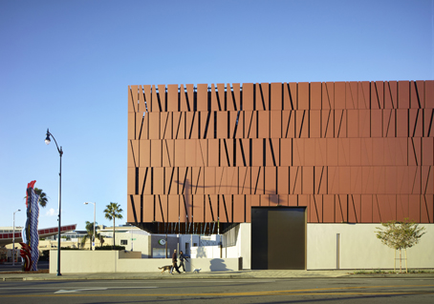
Mit speziellen Zuschnitten von Fassadentafeln, durch Sandstrahlen, Fräsen, Lochstanzungen und objektspezifische Formgebungen ab Werk unterstützt Swisspearl Gestalter bei der Umsetzung individueller Entwürfe. Im Bild ein Gebäude nach dem Entwurf des Büros DGA design graphic architecture s.r.o., Košice, Slowakei.

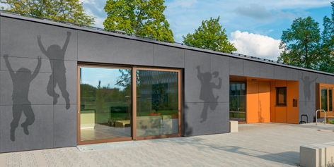
Die „Swisspearl Authentic line” umfasst moderne Fassadentafeln für Gestaltungen mit hoher Authentizität. Die unbeschichtete Oberfläche reagiert natürlich mit Sonnenlicht und Witterung. Durch Gravuren („Patina Signature“) oder die Kombination von Tafeln mit speziell bearbeiteten Oberflächen („Patina Rough“ und „Patina Line“) entstehen besonders lebendige Fassaden- und Wandbekleidungen. Die sehr erfolgreiche Designlinie wurde von der Cembrit A/S entwickelt und 2023 in das Produktportfolio von Swisspearl übernommen.


Der branchenerfahrene Ulrich Paulmann führt das Team der Swisspearl Fassaden- und Dachprodukte DE GmbH. In diese neue deutsche Vertriebsgesellschaft der Schweizer Swisspearl Group AG wurden alle Mitarbeiterinnen und Mitarbeiter der Swisspearl Deutschland GmbH sowie der Cembrit GmbH übernommen.

Bilder: Swisspearl®

Abdruck frei, Beleg erbeten.

Ansprechpartner:
Sandra Rothen
Tel.: + 49 17 2151 8407
E-mail: sandra.rothen@swisspearl.com

Redaktionsadresse:
Dr. Sälzer Pressedienst
Lensbachstraße 10
52159 Roetgen
Tel.: +49 2471 92 12 865
info@drsaelzer-pressedienst.de
www.drsaelzer-pressedienst.de

